Муниципальное бюджетное дошкольное образовательное учреждение детский сад «Одуванчик» х. Паршикова
Музыкально-спортивное развлечение, посвященное "Дню защиты детей" 2022г
Цель: Создать благоприятную праздничную атмосферу, положительный эмоциональный фон общения детей со сверстниками, условия для развития двигательной активности детей.
Задачи: Создание праздничной атмосферы;
Формирование желания проявлять творческую активность и принимать участие в празднике;
Воспитание коллективизма, взаимопомощи и доброго отношения друг к другу;
Способствовать развитию ловкости, смекалки, сноровки детей.

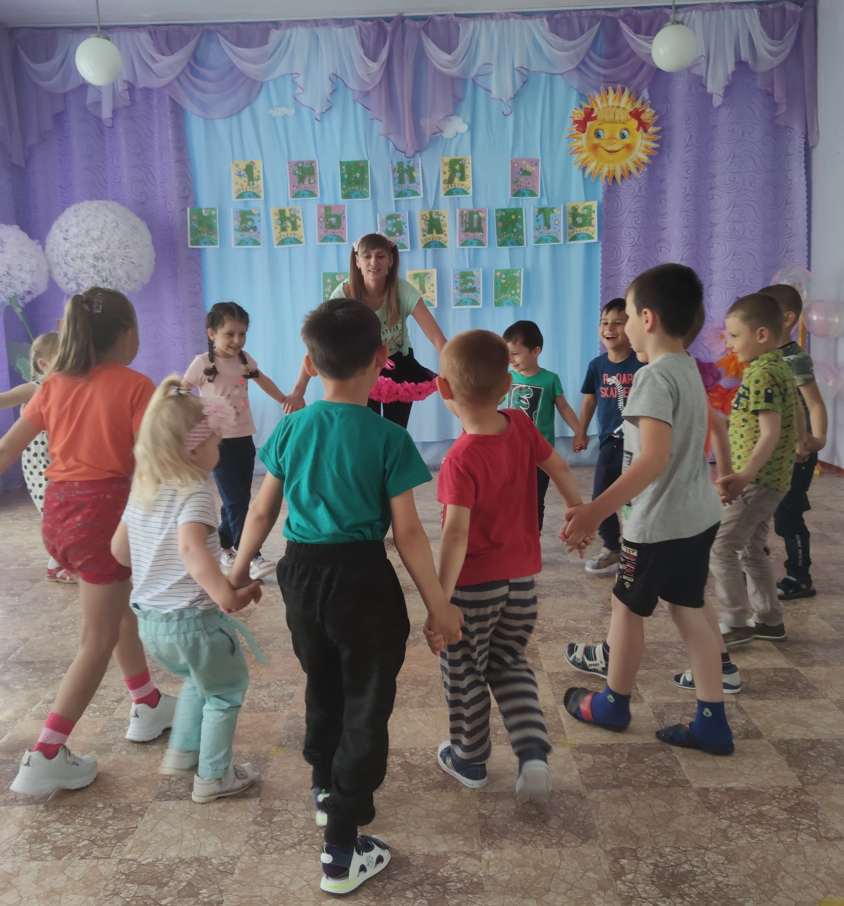

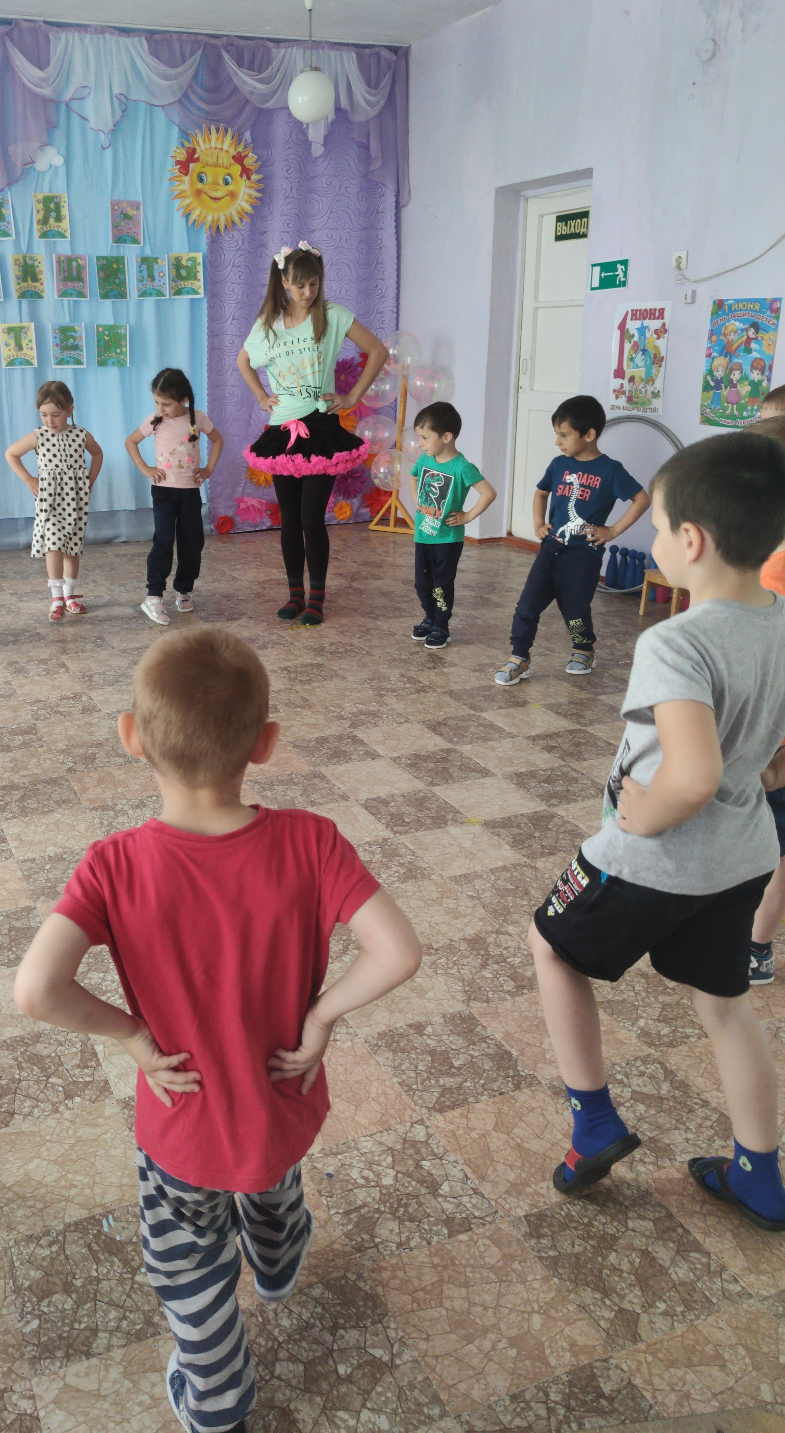

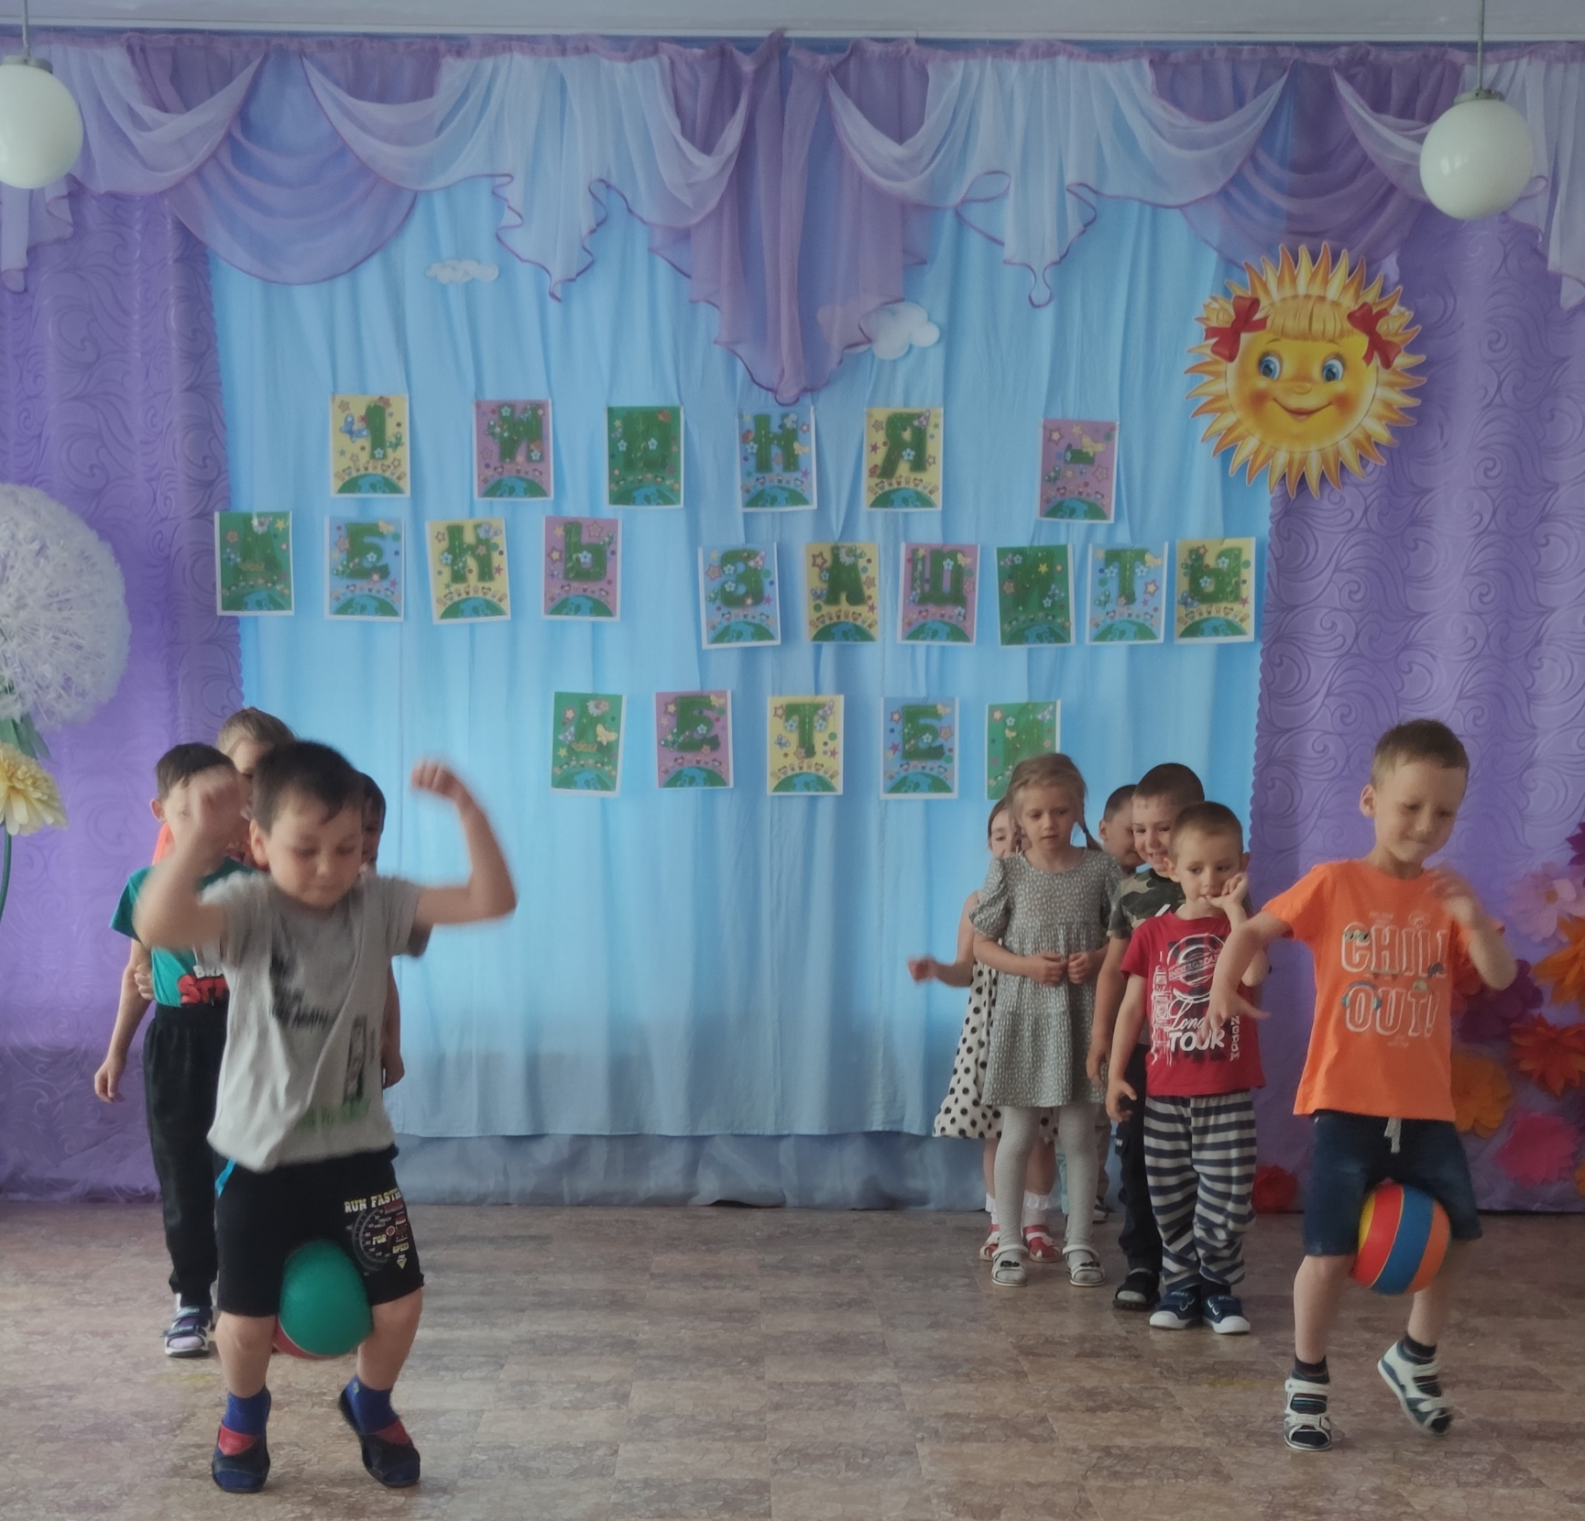

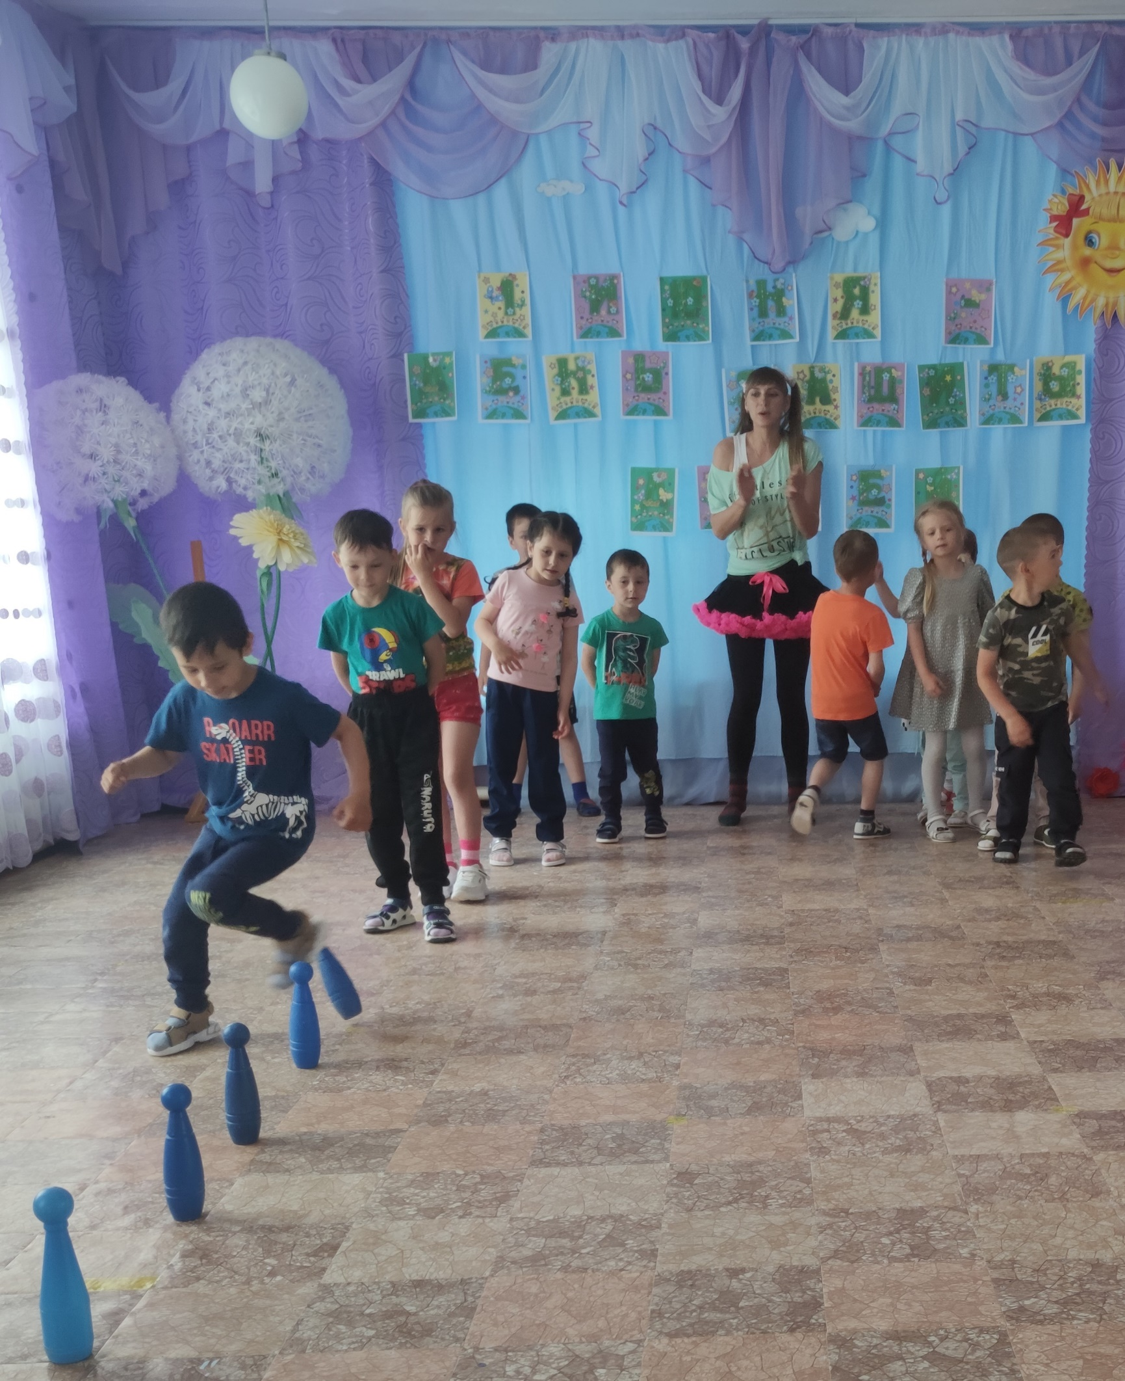

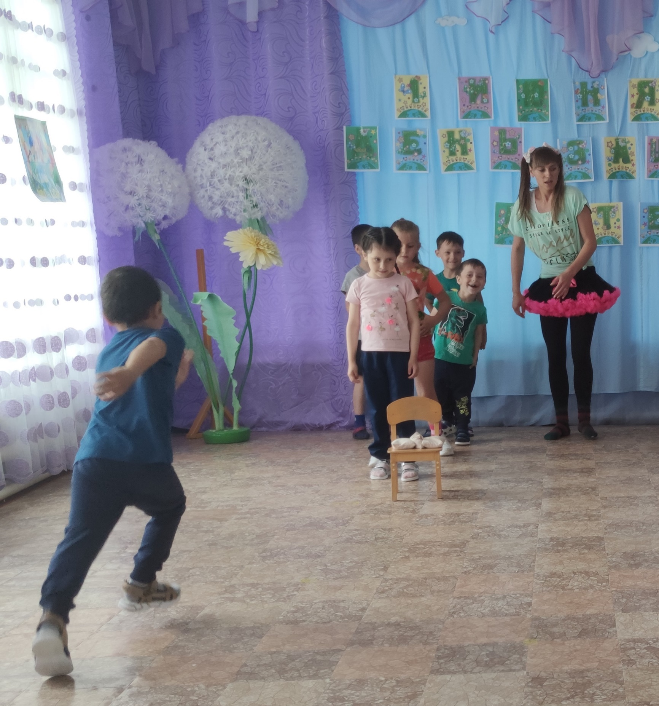

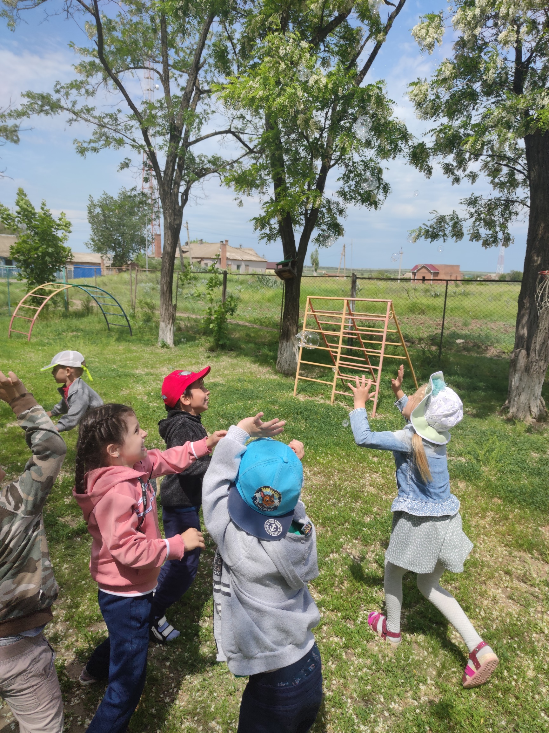

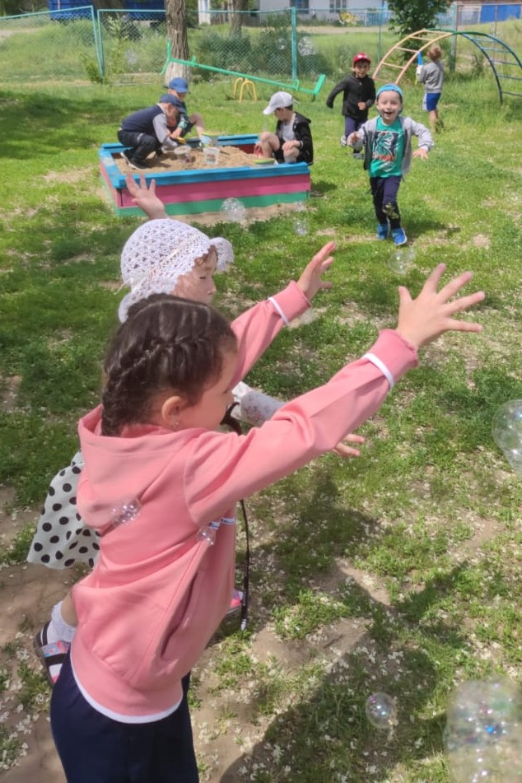
Дети с удовольствием играли в игры, участвовали в веселых конкурсах. Всем было очень весело и интересно.

